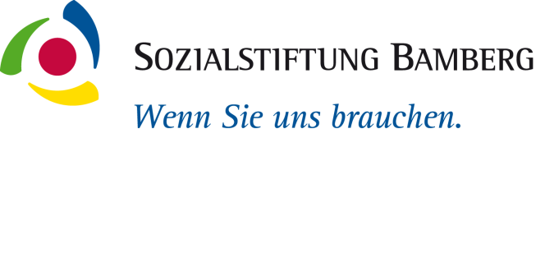
Jedem Anfang liegt ein Zauber inne
(Hermann Hesse)

Ärzte (m/w) für unsere Klinik für Integrative Medizin

Möchten Sie dabei sein, wenn die Integration von Naturheilkunde und Mind-Body Medizin in die konventionelle Medizin voranschreitet und gestaltet wird?
Für die sich im Neuaufbau befindliche Klinik für Integrative Medizin und Naturheilkunde und den Lehrstuhl für Integrative Medizin am Klinikum Bamberg unter der Leitung von Prof. Dr. med. Jost Langhorst suchen wir zum 01.10.2018 oder später
Facharzt/Fachärztin für Innere Medizin, spezielle Schmerztherapie oder Physikalische Medizin als Oberarzt/Oberärztin
sowie
Assistenzärzte (m/w)
Die Integrative Medizin verbindet die konventionelle Schulmedizin mit Verfahren der wissenschaftlich fundierten Naturheilkunde, der Komplementärmedizin und der Mind-Body-Medizin. Der Schwerpunkt der Arbeit bezieht sich auf chronisch erkrankte Patienten aus dem Bereichen der gesamten Innere Medizin, insbesondere Rheumatoider Formenkreis, Gastroenterologie, chronische Schmerzerkrankungen und Onkologie im Rahmen der ambulanten, teilstationären und stationären Versorgung. Forschungsschwerpunkt ist unter anderem chronisch entzündliche Darmerkrankungen, funktionelle Darmerkrankungen sowie viszerale abdominelle Schmerzsyndrome.
Wir wünschen uns:‬‬‬‬
- Empathie und Gesprächskompetenz im Umgang mit Patienten
- Ihre hohe Bereitschaft zur interdisziplinären Teamarbeit (mit Ärzten verschiedener Fachrichtungen mit naturheilkundlich Schwerpunktkompetenzen, einschließlich der Traditionellen Chinesischen Medizin, Mind/Body Therapeuten (Psychologen, Sozialpädagogen, Sportlehrern, Ökotrophologen), Pflegekräften und Physiotherapeuten
- Bereits vorhandene Erfahrungen im Bereich der Inneren Medizin, welche Sie ausbauen möchten
- Kenntnisse, zumindest aber Begeisterung für die klassische Naturheilkunde, manuelle Verfahren, Neuraltherapie oder Traditionelle Chinesische Medizin
- Engagement bei der Gestaltung und Optimierung von Arbeits- und Veränderungsprozessen

Wir bieten Ihnen:
- Die Mitwirkung und –gestaltung beim Aufbau einer modernen Klinik für Integrative Medizin mit dem Schwerpunkt Naturheilkunde nach evidenzbasierten Kriterien
- Ein kollegiales, achtsames Arbeitsumfeld
- Eine umfassende internistische und naturheilkundliche Weiterbildung mit regelmäßigen, spannenden Fortbildungen. Die Weiterbildungsermächtigung im Gebiet Innere Medizin und im Bereich Naturheilkunde sind beantragt
- Möglichkeit der Teilnahme an wissenschaftlicher Tätigkeit, Erlangung von Promotion und Habilitation
- Das Potential eines Klinikums der Maximalversorgung
- Einen attraktiven Standort

Ansprechpartner: Chefarzt Prof. Dr. med.Jost Langhorst
E-Mail: jost.langhorst@sozialstiftung-Bamberg.de
Bewerbungsart: Online-Bewerbung über unsere Homepage

Wir bieten Ihnen einen familienfreundlichen Arbeitsplatz mit Kinderbetreuung auf dem Klinikgelände sowie eine kollegiale und moderne Arbeitsatmosphäre mit allen Möglichkeiten zur fachlichen und persönlichen Weiterentwicklung. Bamberg als UNESCO-Weltkulturerbe wird Sie durch sein breites kulturelles und gesellschaftliches Angebot und ein hohes Maß an Lebensqualität überzeugen.
Die Sozialstiftung Bamberg ist einer der größten Gesundheitsdienstleister in Bayern und mit über 4.000 Mitarbeitenden zweitgrößter Arbeitgeber der Region. Sie betreibt eine Klinik der Maximalversorgung mit 1.136 Betten an drei Standorten, Medizinische Versorgungszentren, ein Therapie- und Reha-Zentrum sowie Einrichtungen der Altenpflege. Jährlich werden zurzeit 44.000 stationäre Patienten und 165.000 ambulante/teilstationäre Patienten behandelt. Das Klinikum Bamberg ist Akademisches Lehrkrankenhaus der Friedrich-Alexander-Universität Erlangen-Nürnberg.

Wir freuen uns auf Sie!
Bitte bewerben Sie sich online auf unserer Homepage:
www.sozialstiftung-bamberg.de
jost.langhorst@sozialstiftung-Bamberg.de

